Большовский отдел МБУК ВР «МЦБ» им. М.В. Наумова
6+

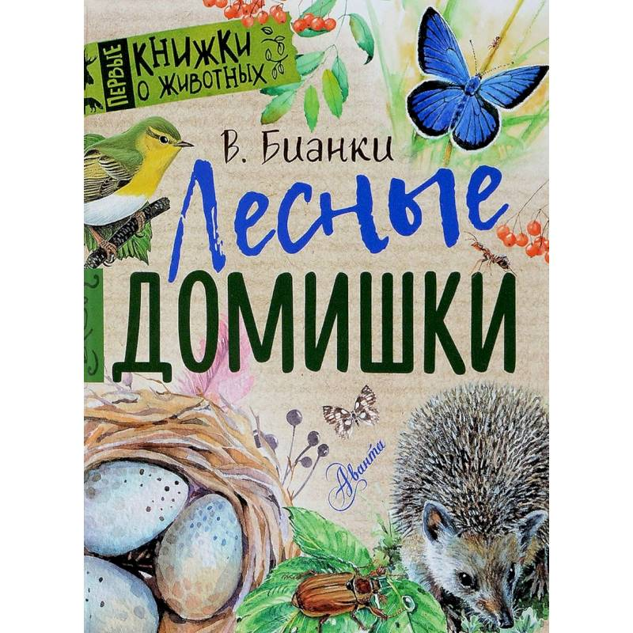

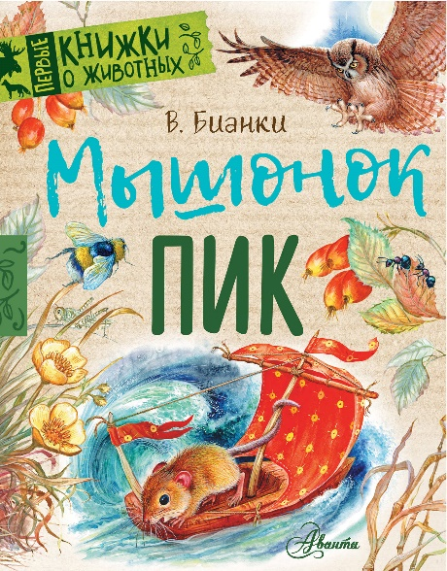
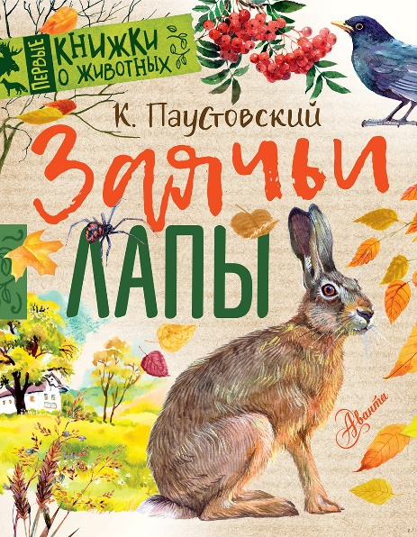

Рекомендательный список литературы
«Книга нам откроет дверь в мир растений и зверей»

Подготовила:
Библиотекарь II категории
Сиратюк Э.А.
ст. Большовская
2022 г.
Сколько прекрасного и удивительного есть на нашей планете: и бескрайние просторы, и горы, уходящие в небо, и синие-синие моря… А жителей на ней – не счесть, и каждый из них – маленькое чудо! Но часто люди забывают об этом, и тогда – дымят трубы, звучат выстрелы, гибнут животные… Чтобы напомнить людям о красоте нашей Земли, существуют замечательные книги…

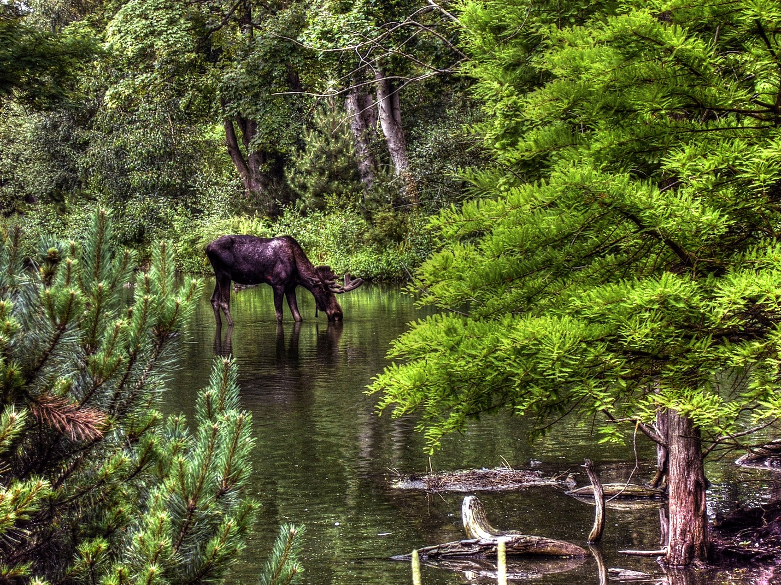

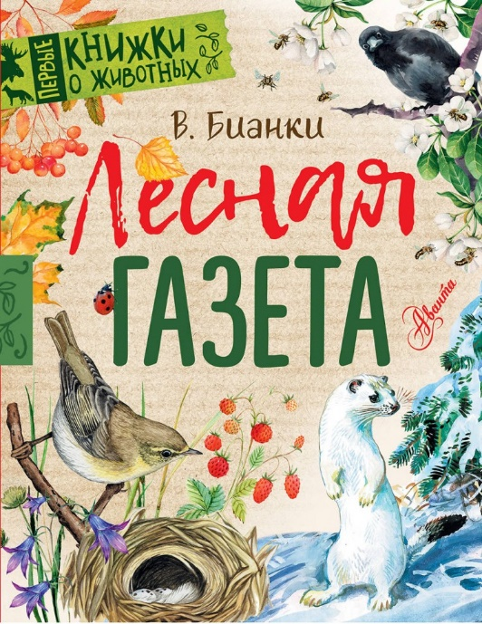
Бианки, В.
Лесная газета. Первые книжки о животных. [Текст] / Виталий Бианки. – Москва : Издательство Аванта, 2021. – 80 с. – (Первые книжки о животных)
Книга Виталия Бианки "Лесная газета" расскажет маленьким читателям, как звери и птицы весну встречают, как к зиме готовятся, и что делают каждый месяц в году.
"Опять придёт весна – и лес проснётся, вылезет из берлоги медведь, вода затопит подвальных жильцов, прилетят птицы. Снова начнутся игры и пляски у птиц, родятся детёныши у зверей. И в Лесной газете читатель найдёт все свежие лесные новости..."
Рассказы русского классика удачно дополняют акварельные иллюстрации современных художников и познавательные развороты, сделанные специально для детей.
Для младшего школьного возраста.
Плесков, В.
Песков, Василий Михайлович (1930-2013.).
Птицы на проводах : [Пер. с рус.] / В. М. Песков. - Алма-Ата : Кайнар, 1987. - 349,[1] с.;
(Животные – Охрана)

Автор — лауреат Ленинской премии, широко известный своими книгами «Шаги по росе», «Отечество», «Война и люди». Эта его книга состоит из очерков и миниатюр о проблемах экологии, о людях, связавших свою судьбу с охраной природы. Большую часть книги составляют очерки, рассказывающие о заповедниках, животном мире и о проблемах нравственных в отношениях человека и природы.

Банникова, Н.
Энциклопедия «WOW! Животные». [Текст] / Наталья Банникова, Юлия Петрова. – Москва : Девар, 2021. – 144 с. – (Серия о растениях и животных )
Энциклопедия «WOW! Животные» — книга с сюрпризом. Читатели не только познакомятся с диковинными животными, но и станут участниками сафари-экспедиции вместе с отважными путешественниками Дэнни и Энни, которые отправятся на поиски пропавшего дедушки-учёного. Приручить хищника, сделать фото с животным в полный рост, прокатиться на страусе и поиграть с настоящим львом, как с котёнком, — всё это можно будет сделать, не выходя из комнаты, благодаря использованию технологии дополненной реальности.
Энциклопедия состоит из пяти больших разделов: млекопитающие, птицы, рептилии, амфибии, рыбы. В начале каждого раздела есть рубрика «Узнать за 60 секунд», в которой научная информация подана в максимально сжатой форме. Дальше текст обрастает деталями: картой с местом обитания, интересными фактами, особенностями жизни в природе. Например, вы познакомитесь с капибарой и гориллой, жирафом и серым китом, трубконосым крыланом и гигантским муравьедом, лебедем-трубачом и лягушкой-голиафом, а также с другими невероятными представителями фауны.
Проверьте свои знания вместе с этой книгой! Гиены действительно смеются? Почему выдры не промокают? Зачем медведь впадает в спячку? Для чего дикобразу иголки? Какой зверёк весит как одна слива? Как называется безрогий олень размером с кошку? Какая жаба пережёвывает еду при помощи… глаз?
Великолепные фотоиллюстрации помогают в полной мере насладиться разнообразием животного мира, а забавные рисунки и весёлые факты делают энциклопедию «WOW! Животные» менее формальной и привлекают даже самых маленьких читателей.

Куценко, М.
Михаил Куценко. – Москва : Эксмо, 2021. – 47 с ;21 см.. – (природа в кармане)
Этот карманный определитель станет незаменимым спутником каждого любознательного и эрудированного любителя природы! Перед вами описание 60 наиболее распространенных в средней полосе России цветов и трав. Увидев их вдоль лесных дорог, на лугу, на даче и в парке, вы сможете с легкостью распознать их по внешним признакам – по листьям и цветкам, узнаете о местах их произрастания и сроках цветения.

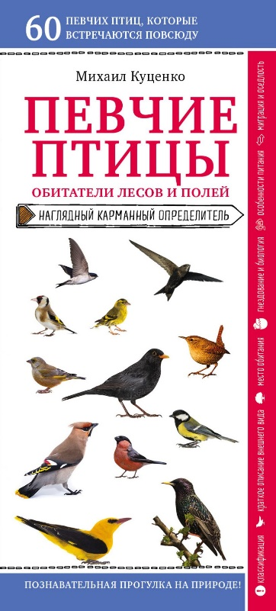
Куценко, М.
Михаил Куценко. – Москва : Эксмо, 2021. – 47 с ;21 см.. – (природа в кармане)
Возьмите с собой карманный определитель в поездку, в деревню или на прогулку по лесам и лугам и превратите семейный досуг на свежем воздухе не только в приятное, но и в познавательное времяпрепровождение! Описание 60 видов певчих птиц, которых можно встретить во время загородной прогулки, представлены в четко структурированном и понятном виде. С помощью этого навигатора вы научитесь определять характерные черты и особенности птиц, узнаете, к каким семействам они принадлежат, в какое время заводят птенцов, чем они питаются и когда улетают на зимовку. Оригинальная конструкция обложки: клапаны-раскладушки с двух сторон, на которых представлены цветные фотографии всех упоминающихся в книге видов. Этот карманный определитель станет незаменимым спутником каждого любознательного и эрудированного любителя природы!

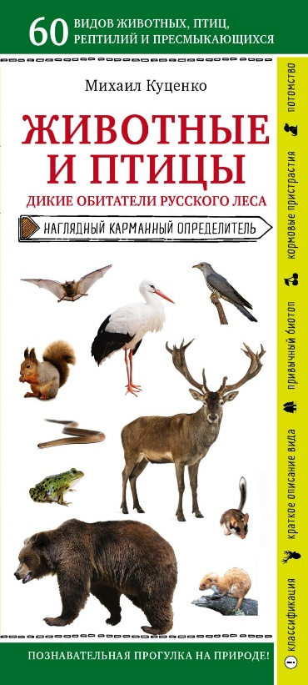
Куценко, М.
Михаил Куценко. – Москва : Эксмо, 2021. – 47 с ;21 см.. – (природа в кармане)
Описание 60 видов птиц, амфибий и рептилий, которых можно встретить во время загородной прогулки (а диких зверей — в зоопарке), представлены в четко структурированном и понятном виде. С помощью этого навигатора вы научитесь определять характерные черты и особенности животных и птиц, узнаете к каким семействам они принадлежат, в какое время заводят потомство, чем они питаются и как зимуют. Оригинальная конструкция обложки: клапаны-раскладушки с двух сторон, на которых представлены цветные фотографии всех упоминающихся в книге видов. Этот карманный определитель станет незаменимым спутником каждого любознательного и эрудированного любителя природы! Перед вами описание 60-и наиболее распространенных в средней полосе России диких зверей, птиц, земноводных и пресмыкающихся. Встретившись с некоторыми из них в лесу, на лугу, на даче и в городской среде, вы сможете с легкостью распознать их по внешним признаками, узнаете о местах их обитания, кормовых пристрастиях, особенностях размножения и зимовки.

Планета наша огромна. И за целую жизнь не может человек обойти её всю, от края до края. Только полюбив свою родную природу, человек сможет полюбить весь мир.

«Книга нам откроет дверь в мир растений и зверей»: рекомендательный список / библиотекарь II категории Большовского отдела. – ст. Большовская: Большовский отдел МБУК ВР «МЦБ» им. М. В. Наумова, 2022 г.- 6 с.

